«Секрет успешного воспитания лежит в уважении к ученику»  (Р.Эмерсон)  ЗАПОВЕДИ УЧИТЕЛЯ:  - Никогда не принимайте воспитательных мер в плохом настроении.  - Ясно определите, чего вы хотите от ребёнка, родителя (и объясните это им), а также узнайте, что он думает по этому поводу.  - Не подсказывайте решения, а показывайте пути к нему и разбирайте с ребёнком его правильные и ложные шаги.  - Не пропустите момента, когда достигнут первый успех. Сразу дайте оценку поступку и сделайте паузу, чтобы ребёнок услышал и осознал.  - Оценивайте поступок, а не личность.  - Дайте ребенку ощутить, что сочувствуете ему, верите в него, хорошего мнения о нём, несмотря на его оплошности.  - Дайте понять, что, когда неприятный разговор будет окончен, то инцидент окажется исчерпанным.  - Воспитатель должен быть твёрдым, но добрым.  Желаем вам успехов!  Социальный педагог МБОУСОШ№4 | Стремитесь делать тихое добро  Не ради похвалы или награды,  В пример им, выдвижения не ради,  Дарите детям знанье и тепло.  Стремитесь делать всё не на показ,  Пусть искренни порывы Ваши будут,  Сознанье чье-то пусть они разбудят,  И чистота исходит пусть от Вас.   | Муниципальное бюджетное образовательное учреждение средняя общеобразовательная школа №4  «Самовольные уходы: мотивы, причины, способы реагирования»  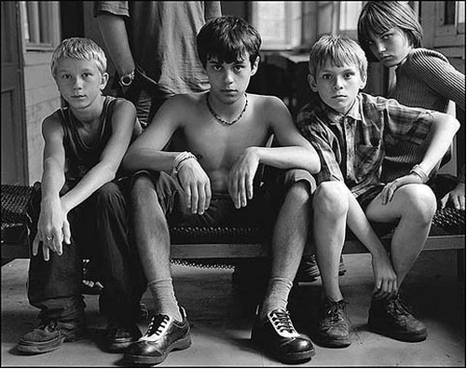  Режевской район,  2020г
Самовольный уход – наиболее явное выражение потребности в автономии, это своеобразная форма протеста или обиды на педагогов, сверстников, родителей.  Самый простой способ классификации мотивов самовольных уходов – это разделение на 2 группы:  - Ушедшие от кого-то или чего-то;  - Ушедшие к кому-то или чему-то.  Уходы могут быть вызваны следующими причинами:  - Психологические причины (проявление личностных особенностей ребенка, желание оказаться вне травмирующей ситуации, отсутствие контакта с близкими людьми);  - Социальные (неблагоприятные межличностные отношения с взрослыми и сверстниками; самоутверждение, физическое либо психологическое насилие и др.);  - Медицинские «показания» (диагноз: дромомания)  Выделяют четыре основные группы детей-беглецов:  - беглецы – исследователи;  - беглецы - искатели приятного общества;  - беглецы - шантажисты;  - беглецы от проблем, опасности | Типология самовольных уходов:  Безмотивные побеги как удовлетворение сиюминутной потребности.  Эмансипационные побеги - избавление от опеки и контроля взрослых, от наскучивших обязанностей (побеги совершаются как в одиночку, так и группой)  Демонстративные побеги - являются следствием привлечь к себе внимание. Особенность данных побегов в том, что убегают не далеко и в те места, где их увидят и поймают.  Импульсивные побеги - из чувства страха наказания, за какую либо провинность.  Побег как реакция протеста на неблагоприятную для ребёнка систему отношений, установившуюся со сверстниками, воспитателями, учителями; на трудности, связанные с учебной деятельностью.  Дисфорические побеги- побеги в связи с внезапными изменениями настроения.  Дромоманические побеги - возникновение немотивированной тяги к перемене обстановки, расстройства влечений в виде гиперсексуальности, стремления напиваться «до отключения», садомазохистических действий. | Рекомендации педагогам по профилактике самовольных уходов:  - Основой ранней профилактики самовольных уходов является создание условий, обеспечивающих возможность нормального развития детей, своевременное выявление типичных кризисных ситуаций, возникающих у детей определенного возраста.  - Создавать благоприятный психологический климат в группе положительную мотивацию к обучению, оказывать помощь воспитанникам в освоении учебного материала;  - Осуществлять тактичный контроль за поведением, эмоциональным состоянием учащихся в классе;  - Вовлекать воспитанников в общественно-полезную деятельность, кружки, секции, учитывая интересы и желание учащихся. А также постоянно помнить, что в интересной, заполненной трудом, спортом, активным досугом организации жизнедеятельности нет времени и желания мечтать о побегах и совершать их. Как говорится в народе - от добра добра не ищут!  - Обращаться к педагогу-психологу, социальному педагогу при любых изменениях в поведении учащихся.

